Министерство образования и науки Российской Федерации

ФГАОУ ВО «Севастопольский государственный университет»

Институт радиоэлектроники и информационной безопасности

Кафедра «Радиоэлектроника и телекоммуникации»

**ОТЧЁТ**

по лабораторной работе №4

«СОЗДАНИЕ ДИНАМИЧЕСКИХ СТРАНИЦ СРЕДСТВАМИ PHP»

по дисциплине

«Коммуникации в Сети Интернет и Принципы Построения Сайтов»

Выполнил: студент гр. КвСИППС-18-1-о

Поротиков Михаил

Защитил с оценкой: ______

Принял: старший преподаватель  
 Табакаев Д.И.

Севастополь

2020

**СОДЕРЖАНИЕ**

1. Описание лабораторной работы 3

1.1. Цель работы 3

1.2. Индивидуальное задание 3

1.3. Теоретические сведения 3

2. Выполнение лабораторной работы 4

2.1. Код сайта 4

2.2. Скриншоты страниц сайта 5

2.4. Структура разработанного сайта 7

Выводы 7

**1. Описание лабораторной работы**

**1.1. Цель работы**

Освоить навыки построения динамических Веб-сайтов с использованием языки программирования PHP.

**1.2. Индивидуальное задание**

На основании разработанного в 3 лабораторной работе сайта, необходимо создать динамический сайт на PHP.

**1.3. Теоретические сведения**

PHP – это широко используемый язык сценариев общего назначения с открытым исходным кодом. PHP это язык программирования, специально разработанный для написания web-приложений (сценариев), исполняющихся на Web-сервере. Аббревиатура PHP означает “Hypertext Preprocessor (Препроцессор Гипертекста)". Синтаксис языка берет начало из C, Java и Perl. PHP достаточно прост для изучения. Преимуществом PHP является предоставление web-разработчикам возможности быстрого создания динамически генерируемых web-страниц. Важным преимуществом языка PHP перед такими языками, как языков Perl и C заключается в возможности создания HTML документов с внедренными командами PHP.

Значительным отличием PHP от какого-либо кода, выполняющегося на стороне клиента, например, JavaScript, является то, что PHP-скрипты выполняются на стороне сервера. Вы даже можете сконфигурировать свой сервер таким образом, чтобы HTML-файлы обрабатывались процессором PHP, так что клиенты даже не смогут узнать, получают ли они обычный HTML-файл или результат выполнения скрипта.**2. Выполнение лабораторной работы**

**2.1. Код сайта**

**INDEX.PHP:**

<!DOCTYPE html>

<html>

<head>

<meta charset="UTF-8">

<meta name="viewpoint" content="width=device-width, initial-scale=1, shrink-to-fit=no">

<title>Abibas</title>

<link rel="stylesheet" type="text/css" href="css/style.css">

<link rel="stylesheet" type="text/css" href="bootstrap/css/bootstrap.min.css">

</head>

<body>

<header>

<div class="container">

<nav class="navbar navbar-expand-lg navbar-light">

<a class="navbar-brand" href="index.html"><img width="70px" height="70px" src="img/logo.png"></a>

<button class="navbar-toggler" type="button" data-toggle="collapse" data-target="#navbarSupportedContent" aria-controls="navbarSupportedContent" aria-expanded="false" aria-label="Toggle navigation">

<span class="navbar-toggler-icon"></span>

</button>

<div class="collapse navbar-collapse" id="navbarSupportedContent">

<ul class="navbar-nav ml-auto">

<li class="nav-item"><a class="nav-link" href="index.html">Главная</a></li>

<li class="nav-item"><a class="nav-link" href="gbook.html">Гостевая книга</a></li>

<li class="nav-item"><a class="nav-link" href="table.html">Таблица</a></li>

<li class="nav-item"><a class="nav-link" href="https://vk.com/abibaskas"><img src="img/vk.png" width="35px" height="35px"></a></li>

<li class="nav-item"><a class="nav-link" href="https://www.instagram.com/abibas.kms/"><img width="35px" height="35px" src="img/inst.png"></a></li>

<li class="nav-item"><a class="nav-link" href="https://www.youtube.com/watch?v=B1L6_nTFQX4"><img width="35px" height="35px" src="img/your.jpg"></a></li>

</ul>

</div>

</nav>

</div>

</header>

<div class="container slider">

<div id="carouselExampleControls" class="carousel slide" data-ride="carousel">

<div class="carousel-inner">

<div class="carousel-item active">

<img src="img/forindex.jpg" class="d-block w-100" alt="...">

</div>

<div class="carousel-item">

<img src="img/mem.jpg" class="d-block w-100" alt="...">

</div>

</div>

<a class="carousel-control-prev" href="#carouselExampleControls" role="button" data-slide="prev">

<span class="carousel-control-prev-icon" aria-hidden="true"></span>

<span class="sr-only">Previous</span>

</a>

<a class="carousel-control-next" href="#carouselExampleControls" role="button" data-slide="next">

<span class="carousel-control-next-icon" aria-hidden="true"></span>

<span class="sr-only">Next</span>

</a>

</div>

</div>

<div class="container">

<p>Abibas-фирменный магазин одежды для парней с района. Открыты с 2014 в Севастополе и с 2019 в Москве,приобретайте наш мерч.<br>

<br>

Открытие происходило по просьбе ребят с района,разрабатывали первый дизайн вещей на примере кампании Adidas от модельера GlebProduction в его сити.

Общежитие номер 2 СевГУ стало местом зарождения нашей культуры!

</p>

</div>

<footer class="page-footer font-small unique-color-dark pt-0">

<div class="primary-color">

<div class="container">

<div class="row py-4 d-flex align-items-center">

<div class="col-md-6 col-lg-5 text-center text-md-left mb-4 mb-md-0">

<h6 class="mb-0 white-text">Get connected with us on social networks! </h6>

</div>

</div>

</div>

</div>

</footer>

</body>

</html>   
  
  
**ROUTING.PHP**

<?php

// Получение id страницы с помощью метода GET и фильтрация данных

$id=null;

if (isset($_GET['id'])) {

$id = strtolower(strip_tags(trim($_GET['id'])));

}

//Проверка на содержимое переменной $id

switch($id){

case 'contact': include 'inc/contact.inc.php'; break;

case 'about': include 'inc/about.inc.php'; break;

case 'gbook': include 'inc/gbook.inc.php'; break;

default: include 'inc/index.inc.php';

}

?>

**2.2. Скриншоты страниц сайта**

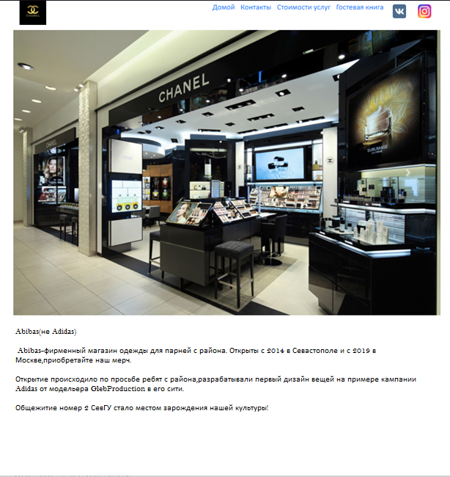



Рисунок 1 – Скриншот главной страницы.

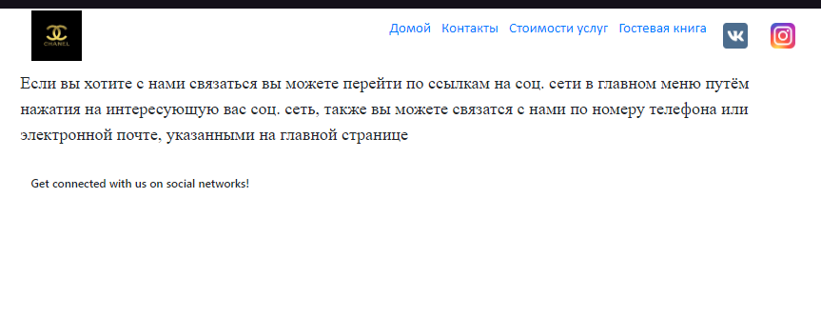



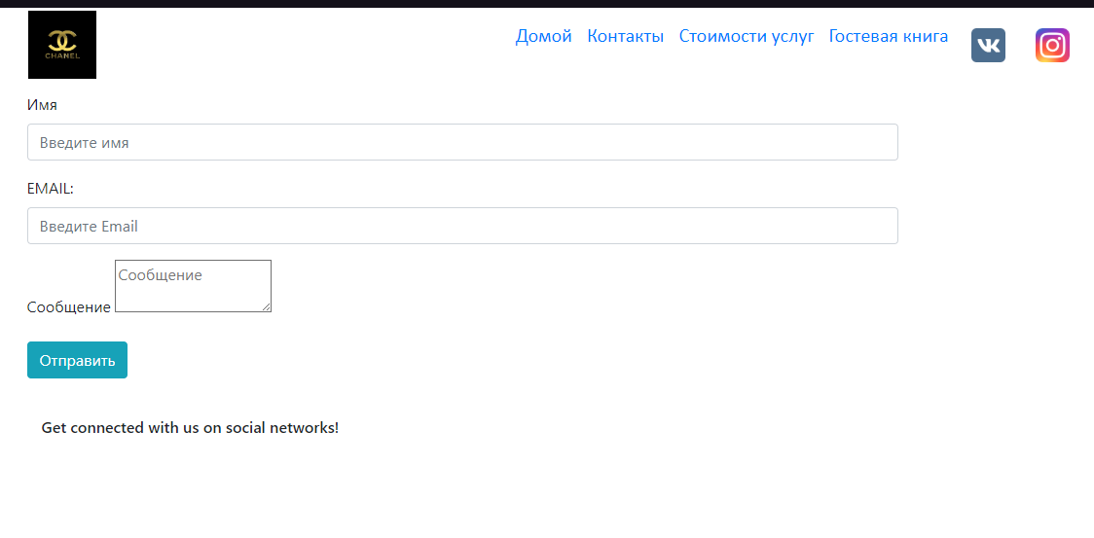Рисунок 2 – Скриншот страницы “Контакты”



Рисунок 3 – Скриншот страницы “Гостевая книга”

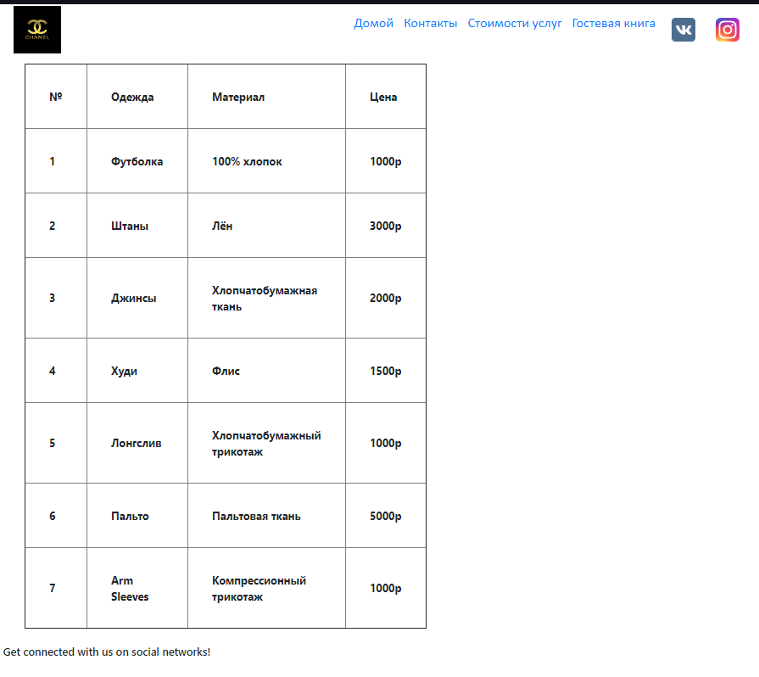

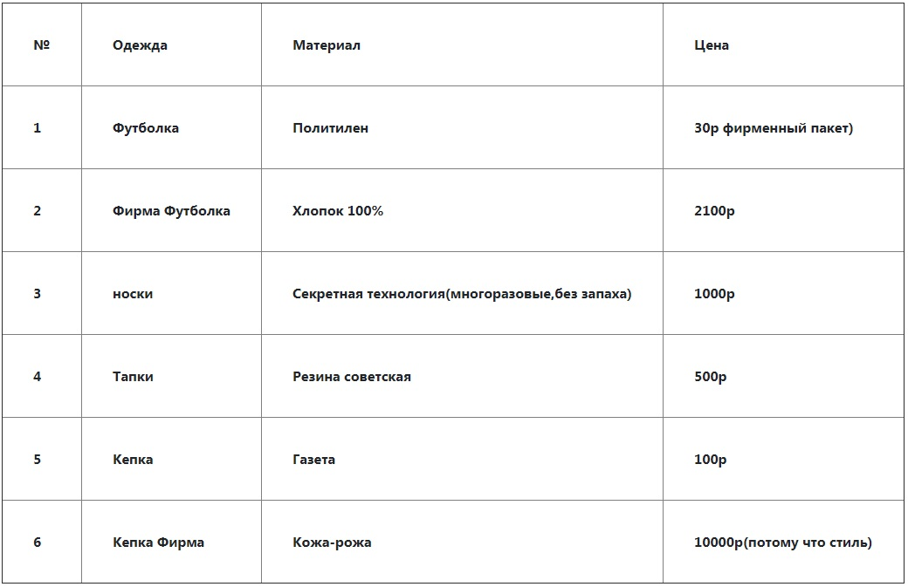

Рисунок 4 – Скриншот страницы “Стоимость услуг”

**2.3 Структура разработанного сайта**

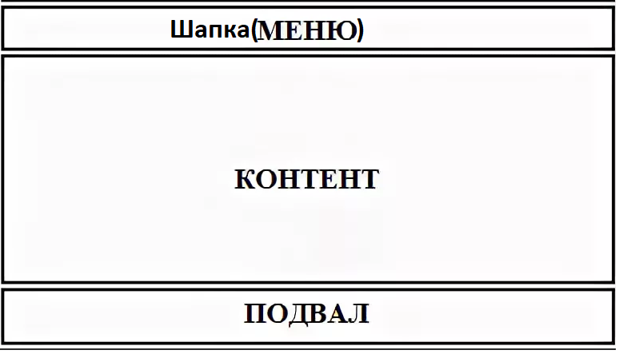

Рисунок 4 – Структура сайта

**Выводы**

В ходе выполнения лабораторной работы был разработан динамический веб-сайт средствами языка PHP. Был изучен синтаксис этого языка программирования, а также закреплён на практике. Сайт был выполнен на основе предыдущей работы.